Нейроигры и упражнения позволяют задействовать в работе все сохранные анализаторы (зрительный, слуховой, вестибулярный, мышечный и другие анализаторы).

Нейрокоррекционные упражнения помогают улучшить ситуацию в случаях:
- недоразвитие речи;
- зпр (задержка психического и психоречевого развития);
*сдвг (синдром дефицита внимания и
гиперактивности) и других нарушениях.

Принципы проведения нейрокоррекционных упражнений
«От простого к сложному» - упражнения начинаются с наиболее доступных для ребенка, постепенно их сложность и количество повторений увеличивается.
«Поэтапного усвоения» - если упражнение оказывается недоступным ребенку, то оно разбивается на несколько более простых этапов, каждый из которых отрабатывается до тех пор, пока ребенок не сможет выполнить требуемое упражнение целиком. «Би/моно/попеременно» - комплекс упражнений отрабатывается сначала двумя руками одновременно, затем только правой рукой, только левой рукой и двумя руками попеременно.
«Ритмичность» - упражнения целесообразно проводить под счет, соблюдая определенный ритм. Все упражнения осваиваются сначала без речевого сопровождения, затем к каждому упражнению подбирается речевой материал в соответствии с речевыми возможностями детей.

Пример нейроупражнений
с пальцами рук:
пальчиковые игры можно делать со счетными палочками, не заточенными трехгранными (многогранными) карандашами, китайскими палочками для еды.

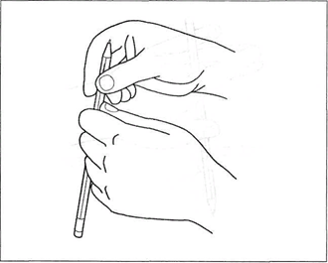

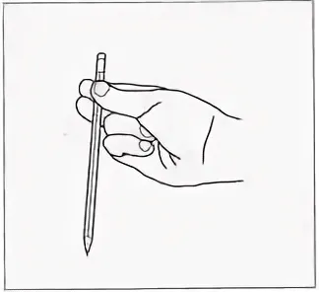

В нейроигры мы играем –
речь ребенка развиваем

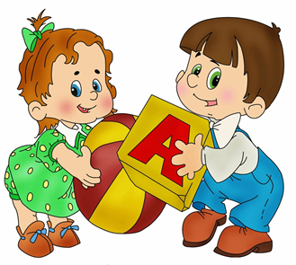

Учитель-логопед:
Герасимова Н.Н.

Упражнение «Улитки».
Цель: развитие моторики и ориентировка на листе бумаги.
Материал: бумага и карандаши.
Рисуем улиток двумя руками одновременно. Делим лист на две части.Можно нарисовать образец и по нему читать задание: -начиная с панциря: правая и левая руки (каждая на своей половине) начинает рисовать от точки.
Далее от каждой точки рисуем спиральку, которая переходит в голову улитки. Потом рисуем усики. Рисуем ножки, глава и рот.
В итоге одновременно должно получиться две улитки: справа и слева на листе. Улитки - средних размеров.

Игра «Hoc — пол — потолок»
Цель: Развитие внимания и снятие импульсивности
Взрослый показывает рукой на свой нос, затем на потолок, затем на пол, одновременно называя их. Ребёнок повторяет. Затем взрослый, увеличивая скорость, начинает путать ребёнка, показывая одно, а называя другое. Ребёнок должен показывать, то что называет взрослый, игнорируя его показывание.
Игра «Ухо – нос – хлопок»
Цель: Улучшает мыслительную деятельность, повышает стрессоустойчивость, способствует самоконтролю, произвольности деятельности.
Левой рукой возьмитесь за кончик носа, а правой рукой – за противоположное ухо. Одновременно отпустите ухо и нос, хлопните в ладоши, поменяйте положение рук с точностью до наоборот.
Упражнение «Зеркальное рисование»
Цель: развитие пространственных представлений и снятие импульсивности. Ребенку дается рисунок в перевернутом виде. Рисунок может быть любой, разного уровня сложности, в зависимости от возраста ребенка.

«Игры с пластилином».
Цель: развитие мелкой моторики и ориентировки на плоскости.
Формировать навык работы обеими руками. Материал: две доски для пластилина и сам пластилин разных цветов.
Ребенок одновременно каждой рукой скатывает шар, раскатывает палочки, выполняет надавливание на шар. Затем можно сложить или выполнить простые рисунки и объекты.
Например: пирамидка и снеговик (каждая рука свой объект), затем можно сравнить два объекта.

Игра «Забавные палочки».
Цель: развивать общую и мелкую моторику, ориентировку в пространстве.
Ребенок выкладывает одновременно двумя руками фигуры, объекты, ряды (по схеме и инструкции),
обеими руками одновременно.

